Taalblokken toets HS 2 3F

Deze toets bestaat uit 18 vragen.
De opbouw van de toets is als volgt:
- voorpagina met instructie;
- tekst 1: De Abessijn;
- tekst 2: Checklist duidelijke tekst;
- tekst 3: Vraag;
- tekst 4: Gesprek tussen bbl’ers;
- vragen bij tekst 1;
- vragen bij tekst 2;
- opdracht bij afbeelding 1;
- opdracht bij tekst 3;
- vragen bij tekst 4.

Noteer de antwoorden van de vragen op een apart vel. Let op! Soms staat bij een meerkeuzevraag dat je jouw antwoord moet toelichten. Vergeet je toelichting dan niet, anders scoor je geen punten.

Lever je antwoorden in. Zorg dat je naam op je antwoordenblad staat.

Je mag een woordenboek gebruiken.

Tekst 1

De Abessijn
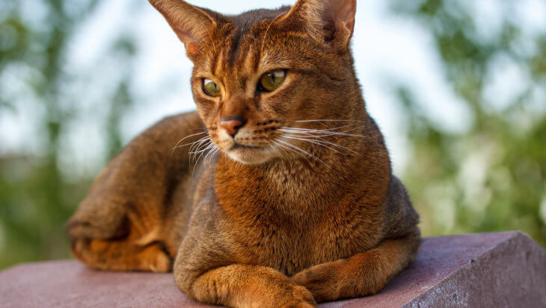
Zeer levendig, aanhankelijk, springend en superslim: Abessijnen zijn het allemaal. Dit oude kattenras is ontstaan zonder menselijk ingrijpen en heeft zijn Oosterse uiterlijk te danken aan zijn afkomst. Deze ranke en sierlijke atleet is sterk, maar als kattenras wel gevoelig voor sommige aandoeningen en ziektes.
Oorsprong van Abessijnen
De Abessijn is één van de oudste kattenrassen ter wereld en alhoewel zijn ogen aan die van prinsessen in de Egyptische oudheid doen denken, liggen de roots van dit kattenras ergens anders. De Aby’s komen oorspronkelijk uit de jungle in Zuid-Oost Azië, waar het ras is ontstaan zonder de tussenkomst van mensen. Nog altijd heeft de kat een oorspronkelijk ‘wild’ uiterlijk en wordt dan ook wel een ‘mini poema’ genoemd. Uiteindelijk is het dier via Engelse handelaren in Europa terecht gekomen.
Aanhankelijke en zeer actieve kat
Als je een Abessijn in huis haalt, verwelkom je een maatje dat je overal zal volgen. Eenmaal een goede band opgebouwd, is dit een zeer aanhankelijke kat die zijn baasje goed in de gaten houdt. Daarom wordt ook wel gezegd dat dit ras sociaal gezien meer van een hond wegheeft dan van een kat.
Schootkatten zijn Abessijnen daarentegen niet, daarvoor hebben ze simpelweg te weinig rust in zich. De dieren zijn zeer actief, staan graag in het middelpunt van de belangstelling en kunnen een tomeloze energie hebben. Spelen, onderzoeken, ‘jagen’… De Abessijn is ondernemend en doet graag alles samen met de baas. Wees je daarvan bewust als je voor dit kattenras kiest.
Liever niet alleen
Doordat de Abessijn bijzonder op zijn baas is gericht, blijft hij liever niet alleen thuis. Hij wil je immers overal kunnen volgen. Een soortgenoot in huis als speelmaatje biedt soms een oplossing. Het best adopteer je zo’n vriendje uit hetzelfde nest als je kat, maar anders zorg je in ieder geval voor een soortgenoot van hetzelfde ras. Hierdoor weet je zeker dat de tweede kat in huis hetzelfde energieniveau heeft. Een zeer rustige kat zou namelijk helemaal gek worden van de hyperactiviteit van de Abessijn.
Een Abessijn is een lenige kat en dankzij zijn lange, ranke poten kan hij zich stevige afzetten om hoog te springen. Daarnaast is deze kat dol op klimmen. Zorg dat de je dier daar in huis ook veel mogelijkheden voor heeft. Verschillende krabpalen met diverse plateaus, kattenplanken aan de muur, laddertjes… Zolang het maar de hoogte in gaat en er veel geklauterd moet worden. Dan zijn Abessijnen op hun gelukkigst.
Grabby Abby
Een veel gehoorde bijnaam voor dit ras is ‘Grabby Abby’. De kat dankt deze naam aan zijn eigenschap om spullen van zijn baas af te pakken en die vervolgens bij zich te houden.
Deze kat traint jou
Je leest de tussenkop goed; deze kat leert jou een lesje. Abessijnen zijn superslim en leren graag nieuwe dingen bij. Alleen achter een speelmuis aanjagen zou deze katten snel vervelen. Als baasje zal je dus continu creatief uit de hoek moeten komen om je huistijger uit te blijven dagen. Maar vraag je je op een dag af hoe je je kat kunt vermaken? Geen nood! De Abessijn staat er namelijk om bekend dat hij zijn mens nieuwe dingen aan kan leren. Misschien is dat wel het ultieme intelligentiespelletje voor dit kattenras. Aanwijzingen zal het dier je daarbij geven door bijvoorbeeld met zijn poot op je hand te tikken.
Gespierde atleet met opvallende ogen
Van zo’n springer als deze kat is, kun je ook bijna niet anders verwachten; de Abessijn is een atletisch gebouwde, gespierde kat. Hij beweegt zich elegant, loopt bijna op de toppen van zijn tenen, en zijn kop is bijzonder opvallend. Deze is wigvormig en de ‘amandelogen’ zijn zo zwart omrand dat het lijkt alsof de kat oogpotlood op heeft.
Kat van gemiddelde grootte
Abessijnen wegen als volwassen kat gemiddeld 4 à 5 kilo. Zoals bij de meeste huistijgers zijn ook bij dit ras de katers wat zwaarder dan de poezen. De mannetjes kunnen tot zo’n 7,5 kilo wegen.

Tabby vacht
Een Abessijn heeft een bijzondere ‘Tabby’ vacht, ook wel ‘Cypers’ genoemd. De meeste mensen kennen dit vachtpatroon als strepen in de kattenvacht. Maar dat is slechts één van de Tabbypatronen. Abessijnen hebben een getickt Tabby-patroon dat een Oosterse afkomst heeft. Daarbij zijn de uiteinden van de haren donkerder gekleurd dan de vachtbasis, wat de katten een bijzondere ‘waas’ geeft. Overigens is het vachtpatroon niet over het hele kattenlijf terug te vinden. Zo zijn bijvoorbeeld de buik en borst van dit kattenras vrij van donkere punten.
De vachtverzorging bij Abessijnen
De vacht van de Abessijn is kort, gladharig, dicht en vooral glanzend. Als baasje van deze kat heb je niet zoveel werk aan zijn vachtverzorging. Eén keer per week kammen, tijdens de rui iets vaker, zou genoeg moeten zijn. Soms wordt bij dit kattenras geadviseerd om tijdens de vachtwisseling af en toe met een vochtig washandje langs de haren te strijken. Daarmee verwijder je de losse haren makkelijker.
Voeding
Dit kattenras is in vele opzichten bijzonder, ook als het op de voedingsbehoefte aankomt. De Abessijn heeft dankzij zijn hoge mate van activiteit meer eiwitrijkvoedsel nodig dan een gemiddelde kat. Vraag je dierenarts om je hierin te adviseren.
Ziektes en aandoeningen
Abessijnen blijken gevoelig voor de volgende ziektes en aandoeningen:
- Feline Neonatale Isoerythrolyse(FNI)
- Progressieve Retina Atrofie (PRA)
- Patellaluxatie (PL)
- Pyruvaat kinase deficiëntie (PKDef)
- Heupdysplasie
Schaf kittens van Abessijnen alleen aan via erkende fokkers om de kans op gezondheidsproblemen zo klein mogelijk te maken.
Bron: Hart voor Dieren Magazine

Tekst 2

Checklist duidelijke tekst

Hoe weet je of een tekst duidelijk genoeg is?

Er komt veel kijken bij het schrijven van een correcte én begrijpelijke tekst. Het helpt om voor, tijdens en na het schrijven bewust aandacht te schenken aan de onderstaande punten. Als het antwoord op alle vragen ja is, dan is de kans groot dat de tekst duidelijk en begrijpelijk is voor de beoogde lezers.
1. Doel en lezer
ο Zien de lezers meteen wat het onderwerp en doel van de tekst is?
ο Begrijpen lezers waarom zij deze tekst krijgen?
ο Krijgen de lezers antwoord op hun vraag over dit onderwerp?
ο Begrijpen lezers na het lezen van de tekst wat ze moeten of kunnen doen?

2. Opbouw en samenhang van de tekst
ο Is duidelijk hoe de tekst is opgebouwd?
ο Staat aan het begin van de tekst (in de inleiding) meteen waarover de tekst gaat?
ο Zien de lezers direct wat de kernboodschap van de tekst is?

3. Titels, tussenkopjes en alinea’s
ο Maken titels en tussenkopjes duidelijk waar welke informatie staat?
ο Kan iemand de tekst doorgronden door alleen het begin van elke alinea te lezen?
ο Bevat elke alinea één onderwerp?
ο Staat de kernboodschap steeds aan het begin van de alinea?
ο Staan de alinea’s in een logische volgorde?
ο Is elke alinea nodig om de kernboodschap van de tekst te begrijpen?
4. Zinsbouw en woordkeuze
ο Zijn de zinnen actief en concreet: zonder overbodige woorden en zonder een
teveel aan lijdende vormen, naamwoorden en voorzetsels?
ο Is er voldoende variatie in de lengte van de zinnen?
ο Zijn de zinnen helder opgebouwd, zonder lange aanlopen en tangconstructies?
ο Sluiten de zinnen goed op elkaar aan en maken signaalwoorden (want, daarom,
zodat, enz.) de samenhang duidelijk?
ο Zijn er gewone, veelvoorkomende en begrijpelijke woorden gebruikt?
ο Staat er uitleg bij moeilijke woorden en afkortingen als die echt nodig zijn?
ο Past de toon van de tekst bij de kernboodschap en bij wat dat betekent voor de lezers?
5. Opmaak en laatste controle van de tekst
ο Zijn de spelling en grammatica van de tekst foutloos?
ο Zijn de genoemde namen, data, adressering, mail- en webadressen, telefoonnummers
en verwijzingen naar (wet)teksten foutloos?
ο Zijn de letters groot genoeg om de tekst makkelijk te kunnen lezen?
ο Is het contrast tussen de kleur van de letters en de achtergrond duidelijk?
ο Is de tekst meegelezen door iemand van de doelgroep of bijvoorbeeld een leespanel?
ο Is duidelijk waar de lezer eventueel meer informatie kan vinden?

Bron: https://onzetaal.nl/uploads/editor/Checklist_duidelijke_tekst__(%C2%A9_Onze_Taal).pdf

Tekst 3

Vraag
Een standaardmail die wij aan onze cliënten sturen, bevat deze zin: ‘In de bijlage staat nadere informatie met betrekking tot het indienen van een klacht ten aanzien van onze dienstverlening.’ Eigenlijk zijn we er niet zo tevreden over. De zin lijkt ontoegankelijk. Wat is eraan te doen?
Tekst 4 Gesprek tussen bbl’ers

Thomas: Ik vind Nederlands zo’n onzin. Ik praat het de hele dag en schrijven doe ik nauwelijks nog.
Gerben: Je hebt gelijk. We zouden beter meer Engels kunnen krijgen.
Thomas: Engels? Waarom? Wij hebben geen buitenlandse klanten. Jullie wel?
Gerben: Nee, maar het zou wel handig zijn voor spelletjes en zo. Trouwens, over een paar jaar wil ik voor mezelf beginnen in Den Haag en daar wonen veel expats, van die mensen met goede banen die tijdelijk in Nederland werken. Die spreken Engels.
Thomas: Ik werk ook in Den Haag, maar heb echt geen Engels nodig. Ik werk in de plantsoenendienst en stuur mensen met een beperking aan. Leuk werk.
Gerben: Ja, klinkt goed, maar hoef je dan nooit verslagen over die mensen in te vullen voor hun begeleiding? Dan is Nederlands toch best handig?
Thomas: Verslagen? Nee, dat doet mijn baas gelukkig. Maar als jij je eigen bedrijf hebt, ga je dan alles in het Engels doen? Want anders heb je Nederlands toch nodig als je advertenties opstelt, een website maakt en offertes verstuurt.
Gerben: Welnee, joh. Dat laat ik mijn vriendin en een reclamebureau doen.
Thomas: Goed plan.

Vragen bij tekst 1

1. Samira krijgt binnenkort een toets over kattenrassen. Hoe leest zij de tekst over Abessijnen? Leg je antwoord uit.
A globaal
B gericht
C intensief

2. Wat betekent het woord ‘energieniveau’ in alinea 5?

3. Noteer of de volgende stellingen waar of niet waar zijn.
1. Abessijnen zijn sterk, dus zelden ziek. waar / niet waar
2. Abessijnen komen oorspronkelijk uit Egypte waar / niet waar
3. Abessijnen zijn sociale schootkatten. waar / niet waar
4. Abessijnen kunnen slecht tegen alleen zijn. waar / niet waar

4. Hieronder zie je drie krabpalen. Welke is het meest geschikt voor de Abessijn en waarom?

model A model B model C
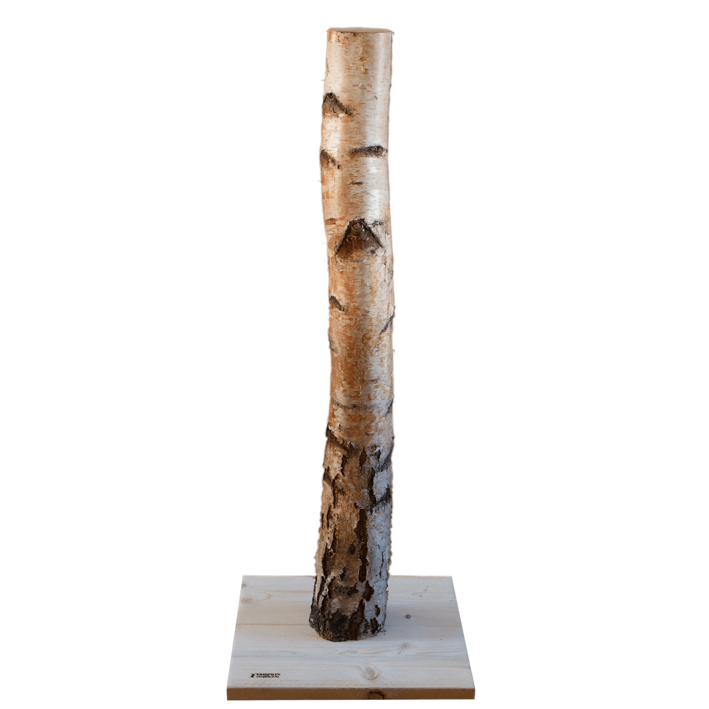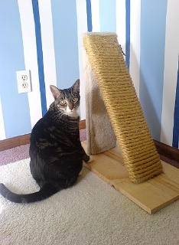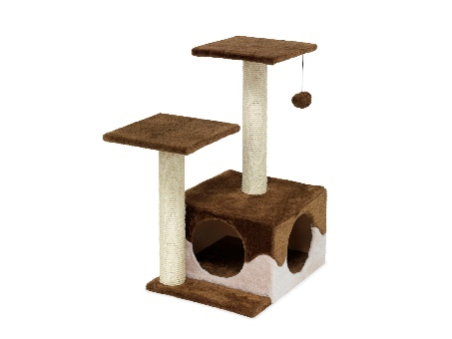

5. Wat is de bijnaam van de Abessijn en waarom heeft dit ras deze bijnaam?

6. Teken een tabby-vacht.

7. Waarom is de kans op gezondheidsproblemen kleiner als je kittens via een officiële fokker aanschaft?

Vragen bij tekst 2

8. Wat voor soort tekst is dit? Leg je antwoord uit.
A een betogende tekst
B een informatieve tekst
C een instructieve tekst

9. Wat is het doel van de tekst?
A de lezer helpen een goede tekst te schrijven
B de lezer informeren over een goede tekst
C de lezer amuseren met en overzichtelijke checklist

10. Mirjam zit in groep acht. Ze houdt van het schrijven van verhaaltjes. Is deze tekst nuttig voor haar? Leg je antwoord uit.

11. Wie zijn ‘de beoogde lezers’? (inleiding)
A de lezers/gebruikers van deze checklist
B de lezers voor wie iemand een tekst schrijft

12. Juliët heeft voor school een verslag geschreven over een rouwkrans die ze heeft gemaakt. Haar kernboodschap is dat een rouwboeket altijd persoonlijk moet zijn en moet passen bij de persoon die is overleden.
Ze controleert haar verslag aan de hand van deze checklist. Bij punt drie merkt ze dat twee alinea’s niet nodig zijn voor de kernboodschap. Wat kan ze nu het beste doen met deze alinea’s? Leg je antwoord uit.

13. Bij punt vier merkt Juliët dat ze niet alle woorden kent. Ze is vergeten wat de lijdende vorm is en heeft nog nooit gehoord van een tangconstructie. Kan ze de checklist toch gebruiken, of moet ze de betekenis van deze begrippen eerst opzoeken? Leg je antwoord uit.

14. Juliët is een studente die dol is op styling. Haar verslagen zien er altijd prachtig uit. Voor haar verslag over rouwboeketten kiest ze voor een grijs lettertype op een lichtgrijze ondergrond. Is dat verstandig? Leg je antwoord uit aan de hand van de checklist.

Opdracht bij afbeelding 1

15. Je hebt schoenen gekocht, maar ze slechts twee keer gedragen. Ze zien er nog als nieuw uit (zie afbeelding). Schrijf een advertentietekst voor verkoopplatform Vinted.

Afbeelding 1

Opdracht bij Tekst 3

16. Lees tekst 3. De vraag werd gesteld in een tijdschrift. Hoe verbeter jij de genoemde zin? Zorg dat iedere volwassene hem kan begrijpen. Je mag punt vier van tekst twee erbij gebruiken, maar dat hoeft niet.

Vragen bij Tekst 4

Thomas en Gerben zijn hoveniers die een bbl-opleiding volgen. Ze hebben maar een dag les op school en praten over het belang van de schoolvakken Nederlands en Engels. Lees hun gesprek en beantwoord daarna de volgende twee vragen.

17. Gerben zegt het niet, maar hij vindt Nederlands wel belangrijk voor zijn klasgenoot Thomas. Waarom vindt hij dat?

18. Vind jij het plan van Gerben verstandig? Leg je antwoord uit.

